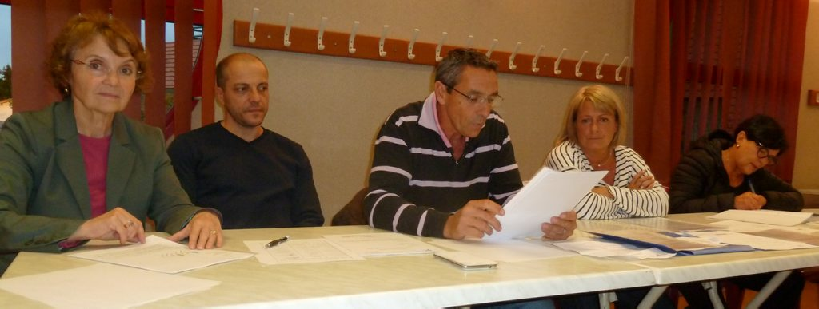

Tir à l'arc : bon bilan d'un groupe soudé

L'assemblée générale du Club de tir à l'arc vient d'avoir lieu.
Le quorum a été atteint, le président en ouverture remercie chaleureusement la présence de Mme Isson, maire de Séméac ; Françoise Armand, adjointe au maire, responsable aux sports de Séméac, ainsi que le bureau du SOUAS pour leur présence.
Eric Marchand remercie chaleureusement les licenciés pour le dévouement, le travail et les nombreuses interventions qui permettent au club de rayonner aussi bien et d'asseoir une trésorerie satisfaisante.
Une séance bien orchestrée, le rapport moral du président annonce de très bonnes choses.
Les objectifs planifiés la saison passée sont atteints. En effet, la deuxième tranche de travaux sur le terrain extérieur va débuter cet hiver.
De nombreux matériels coûteux sont en place afin de faciliter les entraînements, tant en salle, sur le terrain extérieur que dans la belle parcelle de bois que la commune prête au club afin de mettre en place un parcours de tir.
Sur le plan sportif, les excellents résultats au National de Ludivine Simon, 5e place en tir nature ; Nanou Frenet-Marchand, 2e en tir 3D, et enfin Eric Marchand, 8e en tir 3 D, confirment le travail sérieux de ce club.
Le bilan financier, traduit par la trésorière Nanou Frenet-Marchand, satisfait les licenciés mais surtout le bureau du SOUAS qui a regard sur les clubs.
Et enfin, le projet club annoncé reflète parfaitement le désir de cette équipe dynamique de vouloir proposer à tous ses adhérents compétiteurs, tir loisirs enfants,adultes, des actions fortes et ambitieuses .
Le rapport moral et le bilan financier votés à l'unanimité, le président du SOUAS félicite l'excellent travail du club, Mme F. Armand, adjointe aux sports, confirme la complicité d'un groupe soudé pas seulement dans la joie mais aussi dans la sueur, mais aussi quand il faut trouver quelques deniers supplémentaires fort utiles.
Mme Isson, en tant que maire, remerciera chaleureusement le club pour son investissement au profit du périscolaire, sans faille depuis deux saisons.
L'assemblée générale se termine autour du verre d'une amitié et complicité sincères entre le club et les élus locaux.
J.-P.D.

